**Лабораторная работа №11**

**Основы программирования на Java: оператор цикла с предусловием**

**Цель работы:** Освоить основные способы создания Java-программ либо с помощью обычного редактора, либо с помощью среды разработки. Приобрести навыки программирования циклических алгоритмов в Java.

Задание1

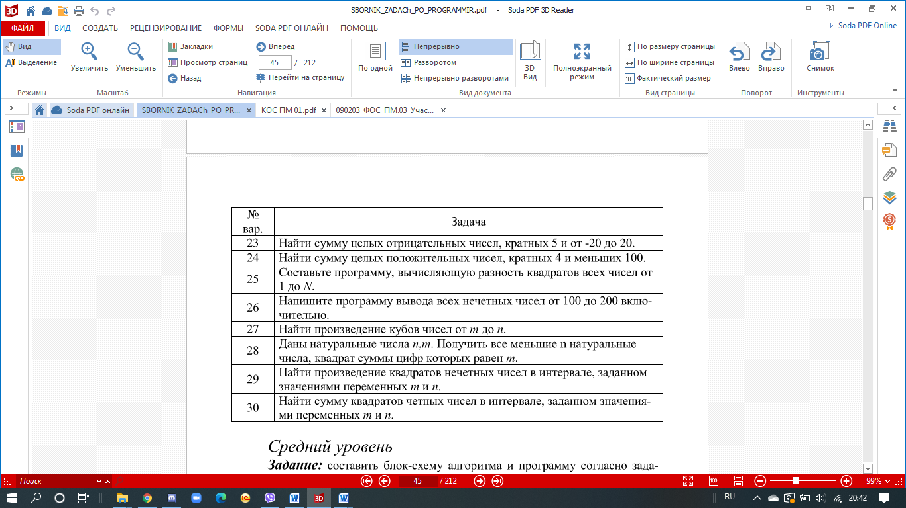

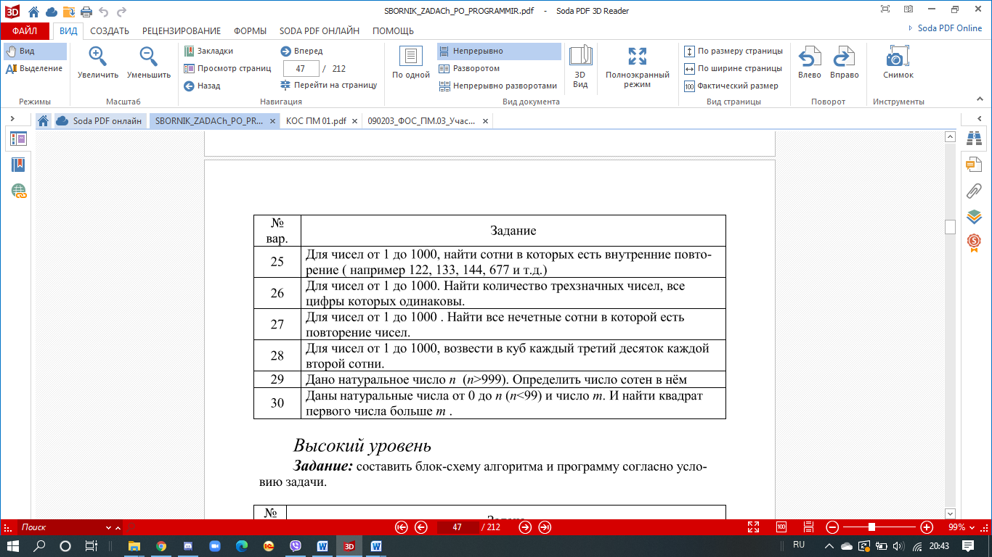Задание2

Блок-схемы:

1. 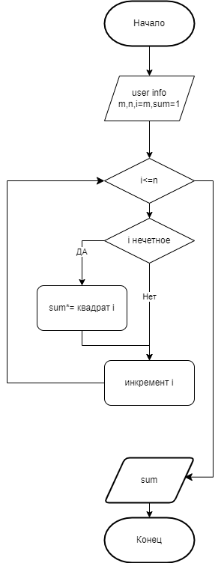
2. 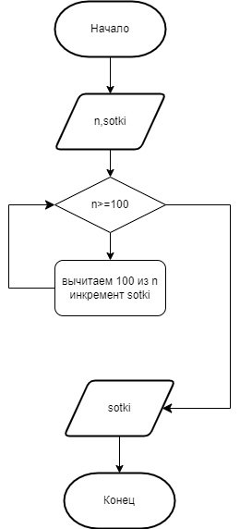

Таблички:

|  |  |  |
| --- | --- | --- |
| Наименование переменной | Тип данных | Назначение |
| m | int | входные |
| n | входные |
| i | промежуточные |
| sum | промежуточные, выходные |

|  |  |  |
| --- | --- | --- |
| Наименование переменной | Тип данных | Назначение |
| n | int | входные |
| sotki | промежуточные, выходные |

**Код**

**1)**

Scanner scanner = new Scanner(System.in);

System.out.print("Введите начало интервала: ");

int m = scanner.nextInt();

System.out.print("Введите конец интервала: ");

int n = scanner.nextInt();

int i = m;

int sum = 1;

while (i<=n) {

if (i%2!=0) {

sum *= (i*i);

}

i++;

}

System.out.println("Произведение квадратов нечетных чисел в диапозоне от " + m + " до " + n +" равно: " + sum);

int n = scanner.nextInt();

int sotki =0;

while(n>=100) {

n-=100;

sotki++;

}

System.out.println(sotki);

**Результат**

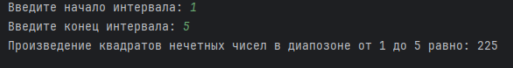



**Контрольные вопросы:**

1. **Цикл** - это структура программирования, которая позволяет выполнять набор инструкций многократно до выполнения определенного условия или достижения определенного значения.
2. В Java есть три основных оператора цикла:
   * **for**: используется для выполнения набора инструкций определенное количество раз.
   * **while**: продолжает выполнение набора инструкций, пока условие истинно.
   * **do-while**: аналогичен оператору while, но сначала выполняет набор инструкций, а затем проверяет условие.
3. **Оператор while** - это циклическая структура в Java, которая выполняет набор инструкций, пока условие остается истинным. Примеры:

javaCopy code

int i = 0; while (i < 5) { System.out.println(i); i++; }

В этом примере цикл будет выводить значения переменной **i** от 0 до 4.

1. **Операторы break и continue** используются в циклах для управления потоком выполнения.
   * **break** используется для немедленного выхода из цикла. Например:

javaCopy code

for (int i = 0; i < 10; i++) { if (i == 5) { break; } System.out.println(i); }

Этот код выведет числа от 0 до 4, а затем выйдет из цикла.

* + **continue** прерывает текущую итерацию цикла и переходит к следующей. Например:

javaCopy code

for (int i = 0; i < 10; i++) { if (i == 5) { continue; } System.out.println(i); }

Этот код выведет числа от 0 до 9, пропустив число 5.